Дополнительные образовательные услуги в дошкольном образовании.

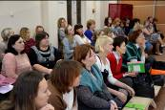
8 декабря 2016 года в МБДОУ «Детский сад№79» состоялся семинар для старших воспитателей и инструкторов по физической культуре «Организация дополнительных образовательных услуг в области физической культуры и оздоровления детей дошкольного возраста».
На семинаре выступила Козявина Ирина Николаевна, старший преподаватель кафедры воспитания и психологического сопровождения ОГБОУ ДПО «Костромской областной институт развития образования». Она провела экскурс в методологию и подробно остановилась на современных требованиях к составлению дополнительной общеобразовательной общеразвивающей программы в образовательной организации, отметила соответствие программы требованиям ФГОС ДО и целям современного дошкольного образования.
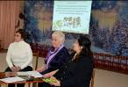
С информационными вестями IV Всероссийского съезда работников дошкольного образования познакомила участников семинара Г.В.Власова, старший методист по инновационной деятельности МБУ ГЦОКО.
В выступлении она подробно остановилась на пошаговой подготовке и введению дополнительных услуг (платных и бесплатных) основанных на рекомендациях Ирины Всеволодовны Абанкиной, директора Института развития образования ВШЭ
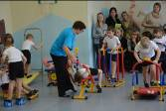
Педагоги МБДОУ «Детский сад№1»(Е.Д.Симакова), «ЦРР-Детский сад №13» (Е.А.Голованева), «Детский сад №79» (Л.А.Лобанова) поделились опытом из практики работы организации дополнительных образовательных услуг детям посещающие детские сады и не посещающие.
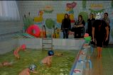
Вниманию участников семинара были представлены фрагменты работы спортивной секции по обучению детей плаванию «Золотая рыбка» (Румянцева Т.Д., инструктор по плаванию) и физкультурной секции «Здоровичок» по профилактике плоскостопия и осанки у детей (Зернова Н. Н., инструктор по физической культуре).
Педагогам дошкольных образовательных учреждений предложено проработать нормативно - правовую основу, обновить и дополнить документальную, методическую базу, наметить перспективу развития дополнительных образовательных услуг для детей на 2017 год.
Семинар прошел в атмосфере сотрудничества и творчества.

Галина Владимировна Власова, старший методист
по инновационной деятельности МБУ ГЦОКО

